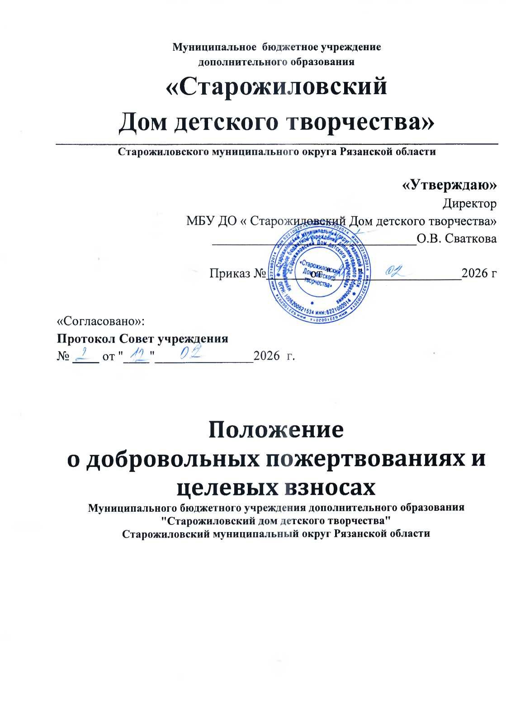

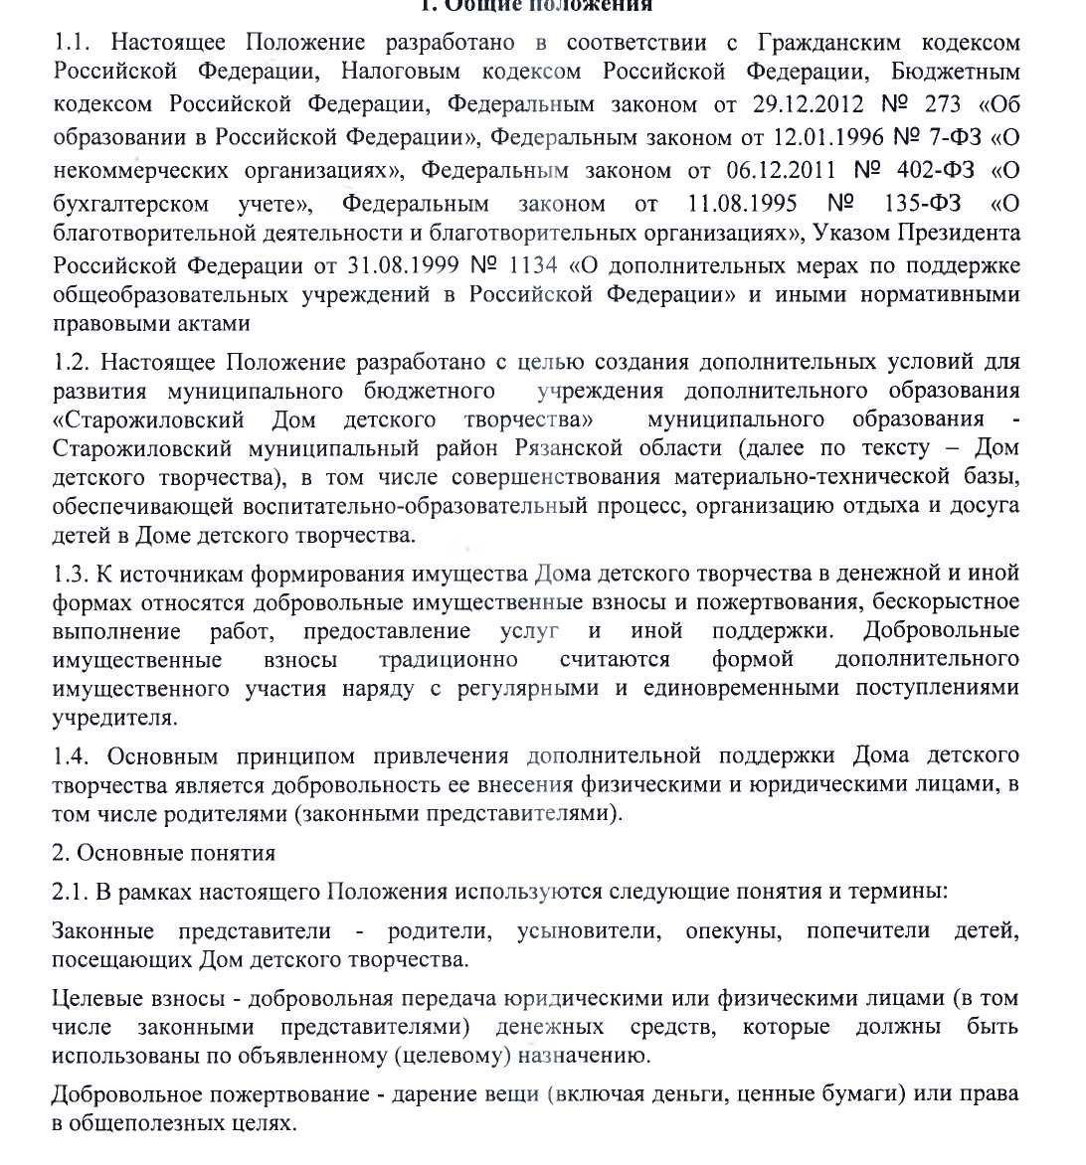

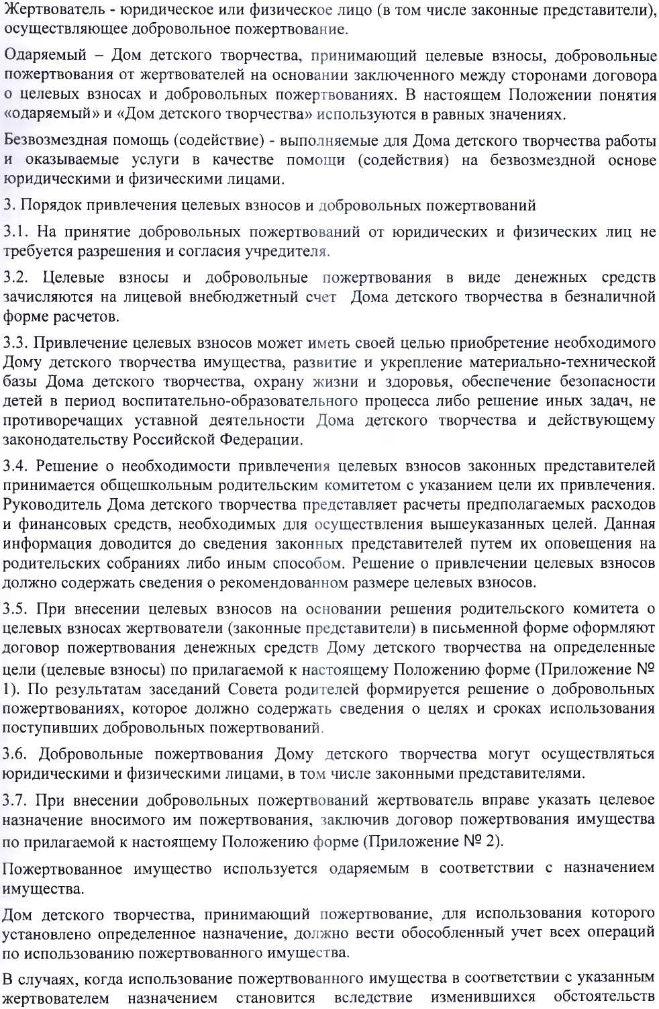

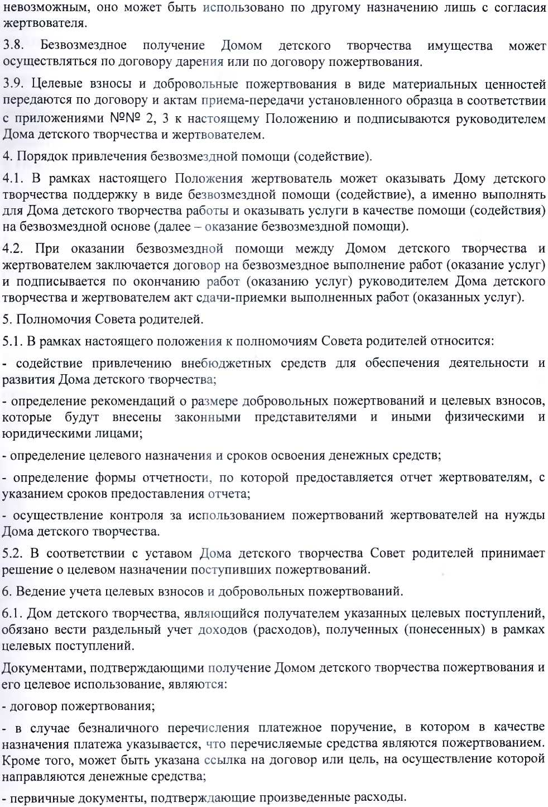

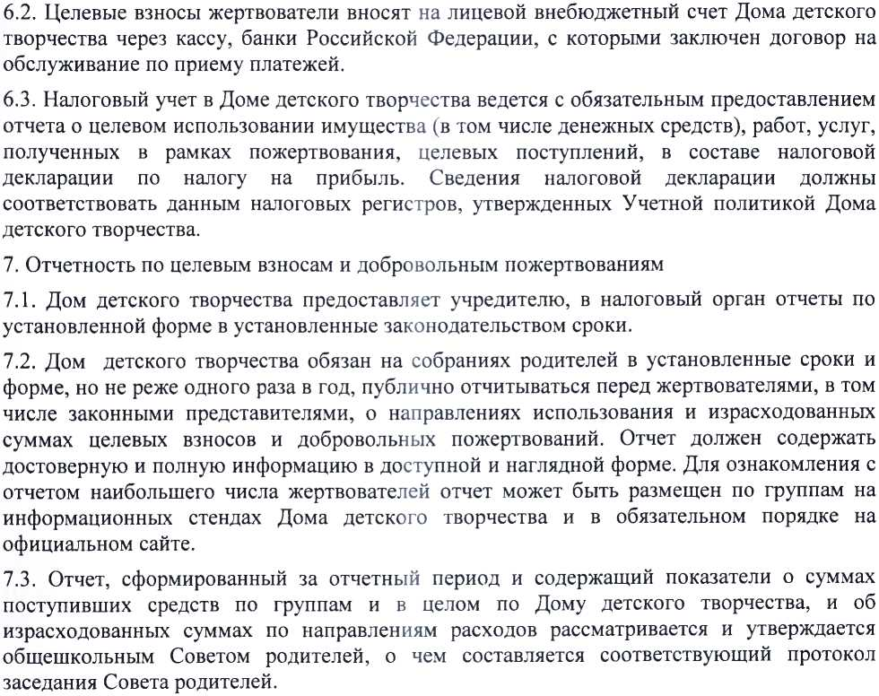

Приложение № 1
к Положению о добровольных
пожертвованиях и целевых взносах
Договор №
пожертвования денежных средств на определенные цели
р.п.Старожилово « » 20 г.
[Наименование юридического лица], именуемое в дальнейшем "Жертвователь", в лице [должность, Ф. И. О. уполномоченного лица], действующего на основании [правоустанавливающий документ], с одной стороны, и [наименование образовательного учреждения], именуемое в дальнейшем "Одаряемый", в лице [должность, Ф. И. О. уполномоченного лица], действующего на основании [правоустанавливающий документ], с другой стороны, заключили настоящий Договор о нижеследующем.
- Предмет договора
  - Жертвователь обязуется безвозмездно передать Одаряемому в собственность на цели, указанные в настоящем Договоре, денежные средства (далее по тексту договора - Пожертвование) в размере [Сумма цифрами и прописью] руб.
  - Пожертвование передается в собственность Одаряемому на осуществление следующих целей:
  - Указанные в п. 1.2. цели использования Пожертвования соответствуют целям благотворительной деятельности, определенным в статье 2 Федерального закона N 135-ФЗ от 11.08.1995 г. "О благотворительной деятельности и благотворительных организациях".
- Права и обязанности сторон
  - Жертвователь обязуется перечислить на расчетный счет Одаряемого Пожертвование в течение [значение] дней с момента подписания настоящего Договора.
  - Одаряемый вправе в любое время до перечисления Пожертвования от него отказаться. Отказ Одаряемого от Пожертвования должен быть совершен в письменной форме. В таком случае настоящий Договор считается расторгнутым с момента получения Жертвователем письменного отказа.
  - Одаряемый обязан использовать Пожертвование исключительно в целях, указанных в п. 1.2. настоящего Договора. В соответствии с п. 3 ст. 582 ГК РФ одаряемый обязан вести обособленный учет всех операций по использованию Пожертвования. Об использовании Пожертвования он обязан предоставить Жертвователю письменный отчет, а также давать Жертвователю возможность знакомиться с финансовой, бухгалтерской и иной документацией, подтверждающей целевое использование Пожертвования.
  - Если использование Пожертвования в соответствии с целями, указанными в п. 1.2 настоящего Договора, становится невозможным вследствие изменившихся обстоятельств, то Пожертвование может быть использовано Одаряемым в других целях только с письменного согласия Жертвователя.
- Ответственность Одаряемого
  - Использование Пожертвования или его части не в соответствии с оговоренными в п.
- настоящего договора целями ведет к отмене договора пожертвования. В случае

отмены договора пожертвования Одаряемый обязан возвратить Жертвователю Пожертвование.
- Прочие условия
  - Настоящий договор вступает в силу с момента его подписания сторонами.
  - Все споры, вытекающие из настоящего Договора, будут по возможности разрешаться сторонами путем переговоров. При недостижении согласия спор подлежит передаче на рассмотрение в Арбитражный суд г. [вписать нужное].
  - Все изменения и дополнения к настоящему Договору должны быть составлены в письменной форме и подписаны уполномоченными представителями сторон.
  - Настоящий Договор составлен в двух экземплярах, имеющих равную юридическую силу - по одному для каждой из сторон.
- Адреса и реквизиты сторон
Жертвователь | Одаряемый
« » 20 г. | « » 20 г.
м. п. | М. П.

Приложение № 2
к Положению о добровольных
пожертвованиях и целевых взносах
ДОГОВОР №
пожертвования имущества
р.п.Старожилово
« » 20 г.
МБУ ДО «Старожиловски Дом детского творчества», именуемое в дальнейшем «Одаряемый», в лице директора, действующего на основании Устава, с одной стороны и ,
именуемый в дальнейшем «Жертвователь», действующий на основании
паспорт ,
с другой стороны, заключили настоящий договор о нижеследующем:
- Предмет договора
  - Жертвователь обязуется безвозмездно передать Одаряемому в собственность на цели,
указанные в настоящем Договоре, имущество (далее по тексту договора - Пожертвование) в виде .
  - Пожертвование передается в собственность Одаряемому на осуществление целей, установленных решением Совета родителей о привлечении пожертвований
  - Указанные в п. 1.2. цели использования Пожертвования соответствуют целям благотворительной деятельности, определенным в ст. 2 Федерального закона № 135-ФЗ от 11.08.1995 "О благотворительной деятельности и благотворительных организациях".
- Права и обязанности сторон
  - Жертвователь обязуется передать Пожертвование Одаряемому в течение рабочих
дней с момента подписания настоящего Договора.
  - Одаряемый вправе в любое время до передачи Пожертвования от него отказаться. Отказ Одаряемого от Пожертвования должен быть совершен в письменной форме. В таком случае настоящий Договор считается расторгнутым с момента получения Жертвователем письменного отказа.
  - Одаряемый обязан использовать Пожертвование исключительно в целях, указанных в п. 1.2. настоящего Договора.
  - Одаряемый принимает Пожертвование, согласно Приложению № 1 к настоящему Договору.
  - Одаряемый обязан предоставлять Жертвователю возможность знакомиться с финансовой, бухгалтерской и иной документацией, подтверждающей целевое использование Пожертвования.
- Если использование Пожертвования в соответствии с целями, указанными в п. 1.2 настоящего Договора, становится невозможным вследствие изменившихся обстоятельств,

то Пожертвование может быть использовано Одаряемым в других целях только с письменного согласия Жертвователя.
- Ответственность сторон
  - Использование Пожертвования или его части не в соответствии с оговоренными в п.
- настоящего договора целями ведет к отмене договора пожертвования. В случае отмены договора пожертвования Одаряемый обязан возвратить Жертвователю Пожертвование.
- Прочие условия
  - Настоящий договор вступает в силу с момента его подписания сторонами.
  - Все споры, вытекающие из настоящего Договора, разрешаются сторонами путем переговоров. При не достижении согласия, спор подлежит рассмотрению в судебном порядке.
  - Все изменения и дополнения к настоящему Договору должны быть составлены в письменной форме и подписаны уполномоченными представителями сторон.
  - Настоящий Договор составлен в двух экземплярах, имеющих равную юридическую силу - по одному для каждой из сторон.
- Адреса и реквизиты сторон
Жертвователь Одаряемый

Приложение № 3
к Положению о добровольных
пожертвованиях и целевых взносах
АКТ ПРИЕМКИ-ПЕРЕДАЧИ ИМУЩЕСТВА
р.п.Старожилово
, именуем в дальнейшем
"Жертвователь", в лице , действующ
на основании , с одной
стороны и МБУ ДО «Старожиловский Дом детского творчества», именуемое в дальнейшем "Одаряемый", в лице директора, действующего на основании Устава, с другой стороны, именуемые
вместе "Стороны", а по отдельности "Сторона", составили настоящий акт (далее - Акт)
о нижеследующем.
- Во исполнение п. Е1 Договора пожертвования от " " г.
Жертвователь передал, а Одаряемый принял следующее имущество.
Наименование имущества
Количество
Стоимость руб.
- Техническое состояние имущества:
- Документы на имущество:
- Настоящий Акт составлен в двух экземплярах, по одному для каждой из Сторон, и
является неотъемлемой частью Договора пожертвования № от " " г.
Жертвователь: Одаряемый:

Приложение № 4
к Положению о добровольных
пожертвованиях и целевых взносах
ДОГОВОР №
безвозмездного выполнения работ (оказания услуг)
р.п.Старожилово « » 20 г.
МБУ ДО «Старожиловский Дом детского творчества», именуемое в дальнейшем «Заказчик» в лице директора, действующей на основании Устава, с одной стороны и
, именуемый в
дальнейшем «Исполнитель», действующий на основании ,
паспорт ,
с другой стороны, заключили настоящий договор о нижеследующем:
- Предмет договора
  - По настоящему Договору Исполнитель обязуется по заданию Заказчика безвозмездно выполнить работы (оказать услуги) по
  - Исполнитель выполняет работы (оказывает услуги) лично.
  - Критериями качества выполнения работ (предоставляемых Исполнителем услуг) являются:

  - Срок выполнения работ (оказания услуг) - .
- Обязанности Сторон
  - Исполнитель обязан:
    - Предоставить Заказчику услуги (выполнить работы) надлежащего качества в порядке и сроки, предусмотренные настоящим Договором.
    - Приступить к исполнению своих обязательств, принятых по настоящему Договору,
не позднее .
  - Заказчик обязан:
    - Оказывать Исполнителю содействие для надлежащего исполнения обязанностей, в том числе предоставлять Исполнителю всю необходимую информацию и документацию, относящуюся к деятельности оказываемых услуг.
    - Исполнитель выполняет работы (оказывает услуги) на безвозмездной основе.
- Ответственность Сторон

  - Стороны несут ответственность за неисполнение или ненадлежащее исполнение обязанностей по настоящему договору в соответствии с действующим законодательством Российской Федерации.
- Заключительные положения
- 1 Настоящий Договор составлен в двух экземплярах, имеющих равную юридическую силу, по одному для каждой из сторон.
4 2. Настоящий Договор вступает в силу с момента его заключения и действует до полного исполнения обязательств Сторонами.
4 } Настоящий Договор может быть расторгнут в любой момент по инициативе любой из сторон. При этом инициативная сторона обязана направить другой стороне уведомление о
расторжении настоящего договора в срок, не позднее чем за дней до такого
расторжения.
-.4. Во всем, что не предусмотрено настоящим Договором, Стороны руководствуются действующим законодательством Российской Федерации.
- Реквизиты и подписи Сторон
Исполнитель: Заказчик:
« » 20 г.
« » 20 г.

Приложение №5
к Положению о добровольных
пожертвованиях и целевых взноса
АКТ №
сдачи-приемки выполненных работ (оказанных услуг)
Р Старожилово
« » 20
Во исполнение договора безвозмездного выполнения работ (оказания услуг)
№ от " " г.
в лице
действующего на основании ■
именуемый в дальнейшем "Исполнитель", и
в лице , действующего на
основании , именуемый в дальнейшем "Заказчик", составили
настоящий акт о нижеследующем:
- Исполнитель передает, а Заказчик принимает следующие работы (услуги):
- Согласно пункту договора работы (услуги) выполнены
иждивением (с использованием его материалов, средств и
т.п.). (указать Заказчика или Исполнителя)
Материалы (средства) .
Кол-во .
Цена .
Сумма .
- Количество и качество выполненных работ (оказанных услуг) соответствует условиям договора в полном объеме.
- Результаты выполненных работ (оказанных услуг) по договору сдал:
принял:
Исполнитель: Заказчик:
« » 20 г.
« » 20 г.

